**Tarea 2**

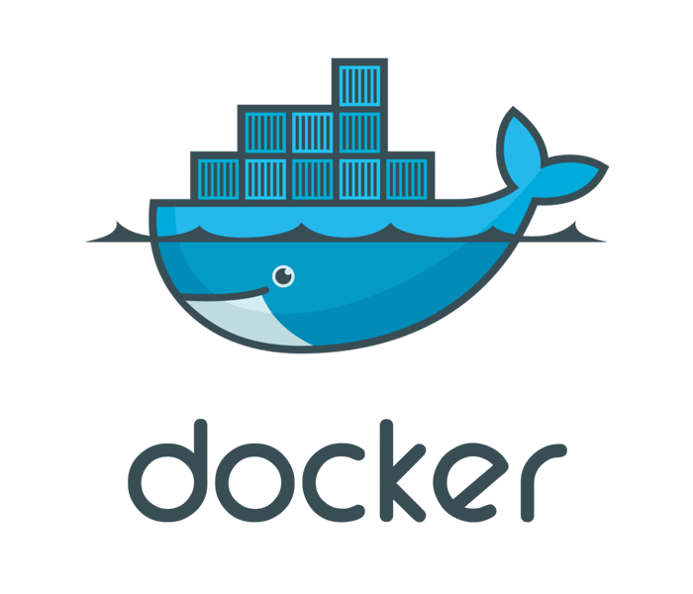DAW - 23/24

* **Docker Compose**

1. **Escribe el fichero docker-compose.yml que te permita levantar el stack compuesto por:**
   1. **Servicio redis**
      1. Imagen oficial de Redis (última versión de alpine)
      2. Nombre del contenedor: redis
      3. Puerto 63799 del host enlazado al estándar de Redis
      4. Sin volúmenes enlazados

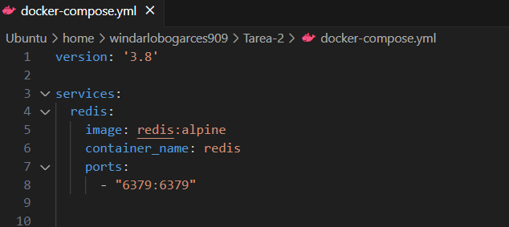

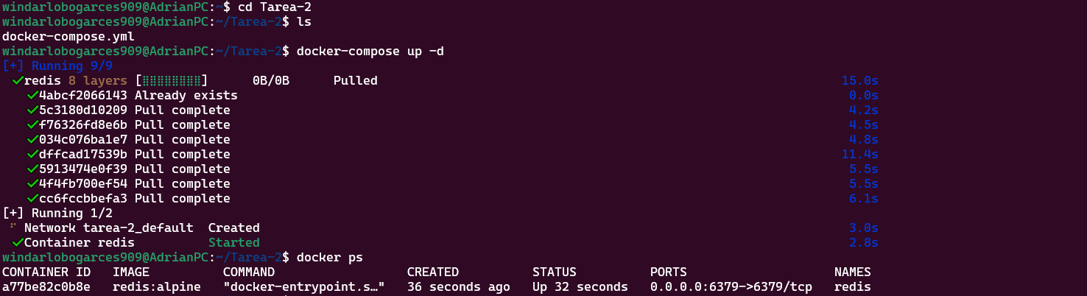

* 1. **Servicio redisinsight:**
     1. Imagen oficial de RedisInsight (última versión de alpine)
     2. Nombre del contenedor: redisinsight
     3. Puerto 8111 del host enlazado al estándar de RedisInsight
     4. Volúmen administrado llamado redisinsight_data enlazado /db

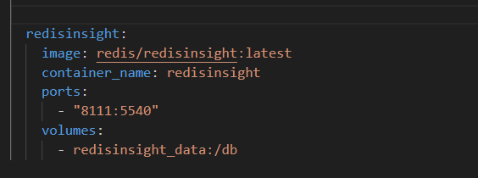

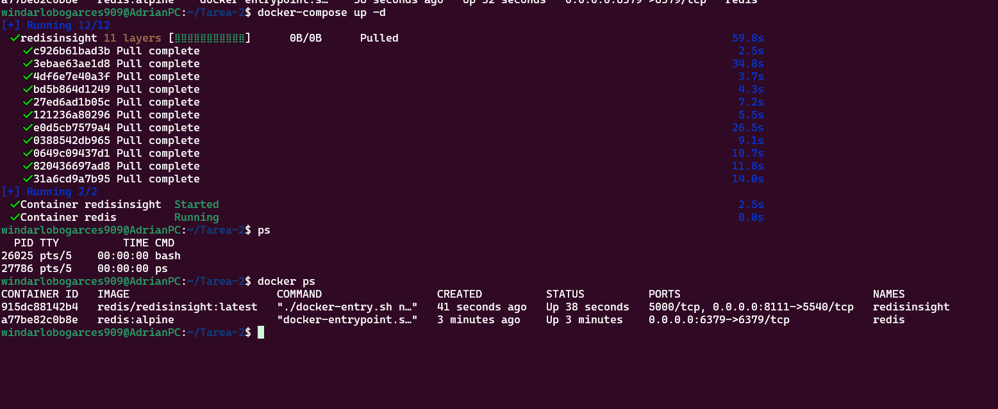

* 1. 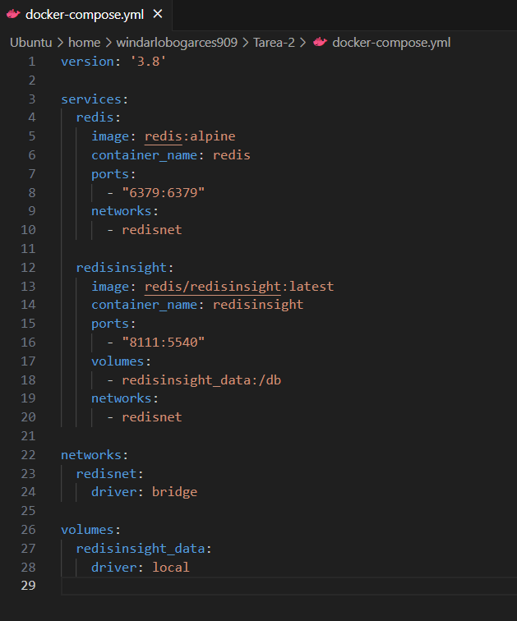**Ambos servicios deben estar unidos a una red custom llamada redisnet**

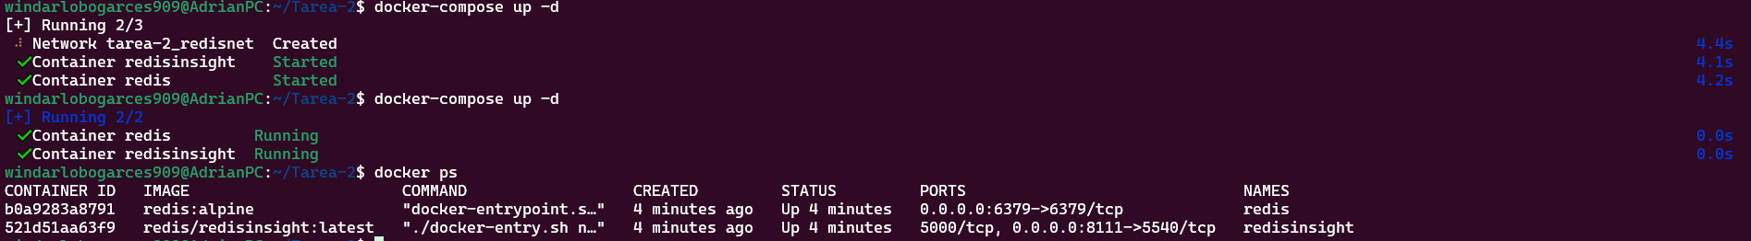

1. **Accede a la URL http://localhost:8111 para validar que tienes acceso a la GUI del cliente Redis**

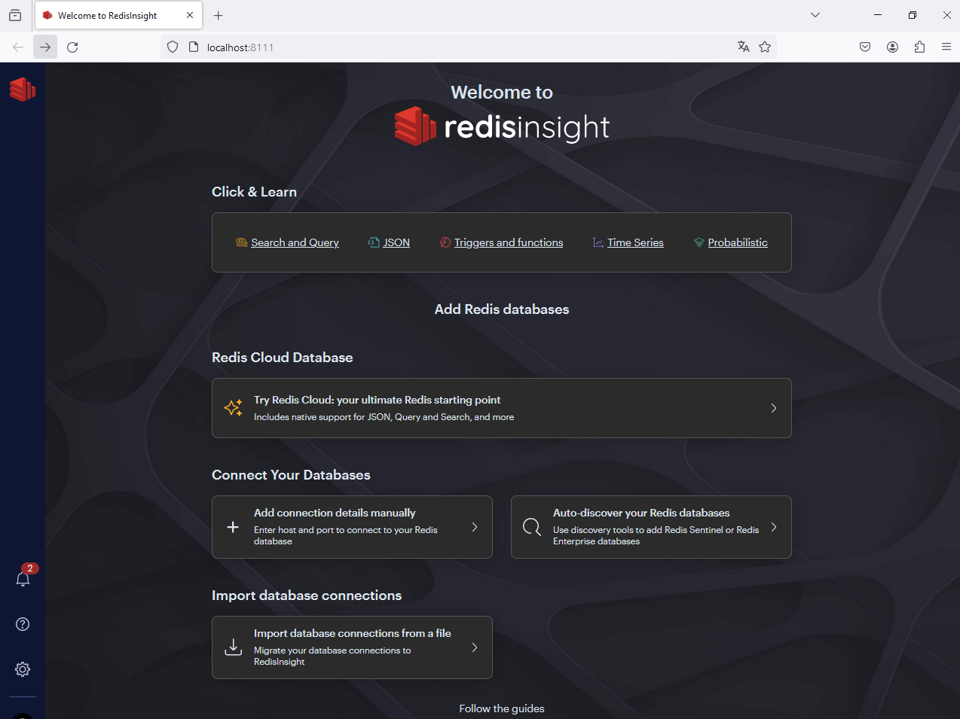

1. **pts) Sigue las instrucciones que te indica la web del cliente para conectarte al servidor redis. Sólo necesitas definir los campos Host, Port y Name (aquí puedes poner el que quieras, p.ej. demodb)**

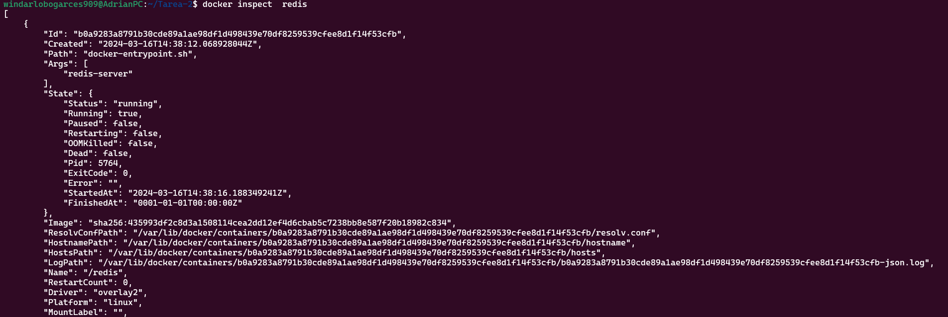**Para poder saber el host del servidor redis, utilice este comando:**



